Лекция №3
СОЕДИНЕНИЯ ДЕРЕВЯННЫХ ЭЛЕМЕНТОВ
§ 1. Типы соединений
Размеры лесоматериалов (длина и сечения) ограничены, поэтому отдельно они могут быть применены только в виде стоек и балок невысокой несущей способности. Для создания большинства строительных конструкций деревянные элементы должны быть прочно и надежно соединены между собой. При помощи соединений ряд элементов соединяется по длине — сращивается, по ширине — сплачивается, связывается под углом узлами и прикрепляется к опорам — анкеруется.
Соединения являются наиболее ответственными деталями деревянных конструкций. При изготовлении многих соединений в элементах конструкций делают отверстия и врезки, ослабляющие их сечения и повышающие их деформативность. Разрушение деревянных конструкций начинается в большинстве случаев в соединениях. Деформативностью соединений объясняются повышенные прогибы деревянных конструкций. Таким образом, от правильного решения, расчета и изготовления соединений зависят прочность и деформативность конструкции в целом.
Анизотропия строения, малая прочность древесины при скалывании, растяжении поперек волокон и смятии являются причиной большой сложности и многообразия соединений конструкций из дерева.
Наиболее просто и надежно решаются конструкции соединений сжатых деревянных элементов, в которых усилия передаются непосредственно от элемента, к элементу и не требуется специальных рабочих связей. Более сложно решаются соединения изгибаемых элементов, в которых для передачи усилий требуются рабочие связи.
Наиболее сложно решаются соединения растянутых элементов. В них имеется опасность хрупкого разрушения древесины по ослабленным сечениям, а также в результате скалывания и растяжения поперек волокон. Применение в соединениях растянутых элементов податливо работающих связей уменьшает опасность их хрупкого разрушения. Сложность соединения растянутых деревянных элементов приводит их в ряде конструкций к замене металлическими.
По характеру работы все основные соединения деревянных конструкций могут быть разделены на следующие группы:
а) соединения без специальных связей, требующих расчета, — упоры и врубки;
б) соединения со связями, работающими на сжатие,— шпонками и колодками;
в) соединения со связями, работающими на изгиб, — нагелями-болтами, штырями, гвоздями, винтами, деревянными пластинками и штырями;
г) соединения со связями, работающими на растяжение, — болтами, гвоздями, винтами и хомутами;
д) соединения со связями, работающими на сдвиг, — клеевыми швами.
В связи с тем что одни и те же связи входят в разные группы, удобно изучать соединения деревянных конструкций в следующем порядке: соединения без специальных связей, с деревянными связями, с металлическими связями, с клеевыми связями.
Клеевые соединения, наиболее прогрессивные и технологичные, являются основными соединениями элементов при заводском изготовлении деревянных конструкций. Соединения, не требующие специальных связей (упоры и врубки), применяются главным образом при построечном, изготовлении деревянных конструкций. Металлические соединения являются универсальными и широко используются при обоих основных методах изготовления деревянных конструкций. Соединения с деревянными связями являются устарелыми типами соединений, требующими значительных затрат ручного труда. Они применяются редко и только при построечном изготовлении деревянных конструкций.
Все соединения деревянных конструкций являются податливыми, за исключением клеевых. Деформации в них образуются в результате неплотностей, возникающих при изготовлении, от усушки и смятия древесины, особенно поперек волокон и изгиба связей. Величина этих деформаций при длительном действии расчетных нагрузок в соединениях, где древесина работает поперек волокон, принимается равной 3 мм, а во всех других случаях— 1,5—2 мм.
В большинстве соединений деревянных конструкций, кроме клеевых, в результате действия сжимающих усилий или начального обжима, например при постановке болтов, возникают между соединяемыми элементами силы трения, которые уменьшают усилия в связях. Однако эти силы в результате возможной знакопеременности усилий, усушки древесины и ослабления начальных натяжений связей могут снизиться до нуля и поэтому расчетом не учитываются. Они учитываются только при кратковременном действии сжатия с коэффициентами трения пласти по пласти 0,2, торца по пласти 0,3 и когда они вызывают дополнительные напряжения с коэффициентом трения 0,6.
Расчет соединений деревянных конструкций по прочности производят на основе методики, изложенной в гл. 4.
§ 2. Соединения без специальных связей
Соединения элементов, в которых действуют незначительные усилия или усилия передаются непосредственно от одного элемента к другому, не требуют специальных связей, подлежащих расчету. К таким соединениям относятся конструктивные врубки, лобовые упоры и лобовые врубки.
Конструктивные врубки (рис. 1) являются соединениями, в которых возникают усилия намного меньше их несущей способности, и они не нуждаются в расчете. В деревянных конструкциях наибольшее применение находят конструктивные соединения в четверть, в шпунт, в полдерева и косой прируб.
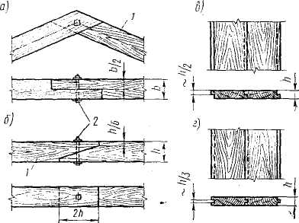
Рисунок 1 - Конструктивные врубки:
а - врубка в полдерева; б - косой прируб; в - соединения в четверть; г - соединения в шпунт; - соединяемые элементы; 2 - стяжные болты

Соединение в четверть представляет собой сплачивание досок кромками по ширине, для чего в них вырезаются односторонние пазы глубиной, несколько большей половины толщины, в которые входят образовавшиеся выступы кромок соседних досок. Обшивки стен из досок, соединенных в четверть, препятствуют продуванию стен и проникновению атмосферных осадков. Сосредоточенные нагрузки в таких обшивках распределяются на две соседние доски.
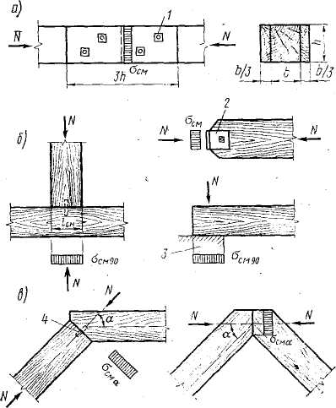

Рисунок 2 - Лобовые упоры:
а - продольные; б - поперечные; в - наклонные;
1 - стяжной болт; 2 - узловое крепление; 3 - опора; 4 -штырь

Соединение в шпунт представляет собой сплачивания досок или брусьев кромками, в одной из которых вырезаны двусторонние пазы, в другой - один средний паз (шпунт), равный примерно Уз толщины, в который входит образовавшийся выступ (гребень) соседней доски. Настилы из досок, соединены в шпунт, препятствуют просыпанию засыпок, и сосредоточенные нагрузки на них распределяются на ряд соседних досок.
Врубка в полдерева представляет собой соединение концов брусьев или бревен с врезками до половины толщины под углом в одной плоскости, стянутых конструктивным болтом. Так соединяются, например, концы стропильных ног в коньке крыш.
Косой прируб представляет собой продольное сращивание брусьев или бревен концами, в которых сделаны односторонние наклонные врезки длиной, равной удвоенной высоте сечения, с торцами, равными 0,15 высоты сечения. Косые прирубы стягиваются конструктивными болтами и применяются для соединения прогонов и балок по длине.
Лобовые упоры (рис. 2) являются наиболее простыми и надежными соединениями, применяемыми в большинстве видов деревянных конструкций для крепления сжатых стержней. Они работают и рассчитываются на смятие, возникающее в них от действия сжимающих усилий. На растяжение они работать не могут. Лобовые упоры бывают продольными, поперечными и наклонными.
Продольный лобовой упор - это соединение обрезанного под прямым углом конца сжатого стержня с опорой, диафрагмой узла или торца другого такого же стержня в сжатом стыке. В стыке упор перекрывается конструктивно двусторонними накладками толщиной не менее ¹/_{з} толщины стержней и длиной не менее трех высот сечений на болтах. В продольном лобовом упоре древесина работает на смятие вдоль волокон и имеет наиболее высокое расчетное сопротивление. В большинстве случаев напряжения смятия достигают значительной величины и требуют проверки по формуле (5.15) только в упорах, где на смятие работает только часть площади торца.
Поперечный лобовой упор - это соединение двух стержней под прямым углом, когда торец сжатого стержня упирается в пласть другого и закрепляется конструктивными накладками на болтах. Так, например, соединяются стойки с верхними и нижними элементами каркаса. В этом соединении древесина торца работает на смятие вдоль волокон, а древесина пласти - поперек волокон. Соединение рассчитывается только по меньшей прочности древесины при местном смятии поперек волокон по формулам (5.13) и (5.15) в порядке.
Наклонный лобовой упор представляет собой соединение двух сжатых стержней под углом меньше прямого. При этом конец одного из них образуется под прямым углом. Так, например, соединяются подкосы с ригелями в подкосных конструкциях. В этом соединении площадь, где смятие происходит под углом к волокнам древесины, имеет меньшее сопротивление смятию и должна быть проверена по прочности при общем смятии под углом по формулам (5.14) и (5.15). Формула (5.14) может быть упрощена путем подстановки значений расчетных сопротивлений смятию вдоль и поперек волокон:
$R_{\text{cм}α}=\frac{\text{13}}{1+6,\text{22}⋅{\text{sin}}^{3}α}$ (1)
Лобовая врубка с одним зубом является простым в изготовлении соединением двух стержней углом. Она применяется главным образом для соединения стержней малопролетных дерм и подкосных систем в узлах при их построечном изготовлении, причем один из врубаемый, должен быть обязательно сжат. Примером лобовой врубки является опорный узел треугольной брусчатой малопролетной фермы (рис. 3).

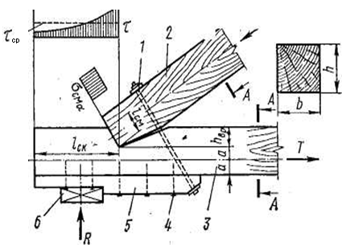
Рисунок 3 - Лобовая врубка:
1 — аварийный болт; 2 — врубаемый элемент; 3 —опорный элемент; 4 — гвозди; 5 — подбалка; 6 —опорная подкладка

Врубаемый стержень верхнего пояса фермы частью обрезанного под прямым углом и срезанного снизу конца «зубом» вводится во врезку в стержне нижнего пояса и упирается в ее рабочую поверхность. Узкий
клиновидный зазор исключает нежелательное сжатие нерабочих поверхностей врубки. Глубина врубки h_{вр} должна быть не более ¹/з, а расстояние от ее вершины до конца нижнего пояса l_{ск} - не менее 1,5 высоты его сечения h для получения достаточных площадей растяжения и скалывания. Врубка должна быть центрирована по осям опоры, верхнего пояса и ослабленного врубкой сечения нижнего пояса, для того чтобы в этом сечении не возникло кроме растяжения еще и изгиба от эксцентриситета растягивающего усилия. Врубка стягивается дополнительно наклонным болтом, перпендикулярным верхнему поясу и называемым аварийным. Он препятствует расхождению стержней в процессе монтажа фермы в случае возникновения в верхнем поясе растяжения. При разрушении врубки от скалывания аварийный болт включается в работу и предотвращает опасность внезапного обрушения фермы. Опорная подбалка, прибиваемая гвоздями, предохраняет нижний пояс от местного смятия на опоре и необходимости устройства в нем ослабляющей его врезки для шайбы аварийного болта.
Лобовая врубка работает и рассчитывается на смятие от действия сжимающего усилия во врубаемом стержне N и скалывание от действия горизонтальной проекции этого усилия Т, равного растягивающему усилию в нижнем поясе фермы.
Смятие древесины. От действия сжимающего усилия N по площади упора торца сжатого стержня в рабочую поверхность врезки растянутого возникают равномерные напряжения смятия $σ$. Площадь смятия F определяют в зависимости от глубины врубки h_{вр}, угла наклона сжатого стержня а и ширины врубки b, которая в брусьях равна ширине сечения, а в бревнах диаметром d находят из выражения $b=2\sqrt{h_{\text{вр}}\left(α−h_{\text{вр}}\right)}$. Соответственно площадь смятия равна во врубках брусьев $F=\frac{{\text{bh}}_{\text{вр}}}{\text{cos}α}$; во врубках бревен $F=\frac{0,\text{71}{\text{bh}}_{\text{вр}}}{\text{cos}α}$.
Расчет производят по прочности рабочей площади врезки при местном смятии под углом к волокнам растянутого стержня $α$. Расчетное сопротивление местному смятию под углом к волокнам ввиду малой длины площади смятия и значительного поддерживающего действия соседних участков древесины определяют по формуле (5.14) с учетом повышенного коэффициента условий работы $m_{\text{cм}2}=1,\text{65}$:
$R_{\text{cм}\text{90}}=1,\text{65}⋅1,8=3\text{MПa} и R_{\text{cм}α}=\frac{\text{13}}{1+3,\text{22}⋅{\text{sin}}^{3}α}$ (2)
Проверку прочности лобовой врубки при местном смятии производят по формуле (5.15). По этой же формуле, переписанной относительно сжимающего усилия N, определяют несущую способность врубки по смятию древесины.
Скалывание древесины. От действия скалывающих усилий Т вдоль волокон древесины по площади скалывания F равной "произведению ширины врубки b на длину скалывания l_{ск} возникают скалывающие напряжения $τ$. Длина площади скалывания l_{ск} равна расстоянию от нижней точки врубки до конца растянутого стержня, но учитывается не более длины, равной 10 глубинам врубки h_{вр} (см. гл. 5).
Напряжения скалывания $τ$ распределяются по длине площади скалывания особенно неравномерно, так как силы скалывания действуют с одной стороны от площади скалывания и достигают максимума близ врубки. Напряжения же отрыва здесь несколько снижаются в результате прижима, создаваемого вертикальной составляющей усилия сжатия.
Расчет производят по прочности при скалывании по средним значениям скалывающих напряжений. Расчетное среднее сопротивление скалыванию $R_{\text{ск}}^{\text{ср}}$ определяют по формуле (5.17), где принимается коэффициент $β=2,\text{25}$, а плечо пары сил скалывания $е=0,5h$. При учете длины площади скалывания, равной не более двойной высоты сечения растянутого стержня, разрешается принимать расчетное среднее сопротивление скалыванию равным $R_{\text{ск}}^{\text{ср}}=1,2\text{MПa}\text{.}$ Лобовую врубку проверяют по прочности на скалывание по формуле (5.18). По этой же формуле, но относительно скалывающих усилий Т можно определить несущую способность врубки по скалыванию.
Лобовая врубка с двумя зубьями отличается тем, что сжатый стержень врубается в другой двумя зубьями, в результате чего во врубке образуется две площади смятия и скалывания. Эта врубка является более сложной, трудоемкой и требует повышенной точности изготовления для обеспечения совместной работы всех рабочих площадей. Такая врубка применяется в некоторых случаях для соединения стержней под углом 45° и более.
Соединения с деревянными связями являются трудоемкими и устаревшими соединениями построечного изготовления. Связями служат здесь небольшие деревянные вкладыши. Они плотно вставляются в соответствующие отверстия в соединяемых элементах - бревнах или брусьях - и обеспечивают их совместную работу на изгиб, воспринимая сдвигающие усилия. Соединения бывают на шпонках, пластинках и штырях.
Соединения на шпонках выполняют при помощи брусков - шпонок или колодок, которые работают на смятие и скалывание и создают поперечный распор элементов, воспринимаемый болтами. Соединения на пластинках выполняют при помощи дубовых пластинок (пластинчатых нагелей), которые работают на изгиб и смятие древесины и не создают поперечного распора. Соединения на штырях выполняют при помощи дубовых штырей (дубовых нагелей), которые тоже работают на изгиб и смятие без поперечного распора.
Эти соединения применяются в некоторых временных деревянных конструкциях и гидротехническом строительстве.
§ 3. Соединения со стальными связями
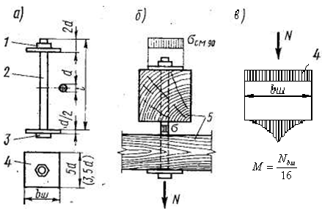
Соединения, в которых усилия отсутствуют или действуют растягивающие, сжимающие или сдвигающие силы, успешно решаются при помощи стальных связей. В число этих связей входят болты, стержни, гвозди, винты, когтевые шайбы, хомуты и некоторые другие связи. Стальные связи в зависимости от характера их работы могут входить в состав стяжных, растянутых или изгибаемых - нагельных соединений. Они являются наиболее универсальными и применяются как при заводском, так и построечном изготовлении деревянных конструкций. Наиболее распространенными стальными связями являются болты и гвозди.
Рисунок 4 - Растянутые болты:
а - общий вид; б - схема работы болта и древесины; в - схема работы шайбы; 1 - гайка; 2 - стержень; 3 - головка; 4 - шайба;
5 - соединяемые элементы
Болтовые соединения. Болты (рис. 4) представляют собой стандартизованные изделия из строительной стали марки С38/23. Болты, применяемые в большинстве деревянных конструкций, называются черными и изготовляются без точной обработки. Они отличаются значительной длиной, соответствующей крупным сечениям деревянных элементов, и снабжаются большими квадратными шайбами, необходимыми для распределения усилия в болте на достаточную площадь древесины. Размеры сечений болтов приведены в приложении V. Наибольшее распространение получили болты диаметром 12, 16 и 20 мм.
Для постановки болтов в соединяемых элементах просверливают отверстия такого же диаметра, как и болт. Для надежного совпадения отверстий при сборке конструкций сверлить отверстия следует одним проходом сверла через соединяемые элементы или в отдельных элементах по шаблонам. Болтовые соединения бывают со стяжными, растянутыми и изгибаемыми болтами.
Соединения со стяжными болтами служат для плотного соединения отдельных элементов при их поперечном сплачивании и в некоторых узлах конструкций. В них могут возникать лишь незначительные усилия, и расчет их не требуется. Сечения стяжных болтов устанавливаются по конструктивным соображениям. Диаметр болтов не должен быть меньше 12 мм и меньше ¹/₂₀ общей толщины соединяемых элементов.
Шайбы стяжных болтов должны иметь ширину не менее 3,5 и толщину не менее 0,25 размера их диаметра. В первые годы эксплуатации стяжные болты нередко ослабевают и нуждаются в подтяжке.
Соединения с растянутыми болтами применяются при анкерном креплении деревянных конструкций к опорам, при подвеске к конструкциям перекрытий и оборудования и в узловых соединениях. Они воспринимают действующие в соединениях растягивающие усилия N.
Болт работает и рассчитывается на растяжение по площади сечения ослабленной нарезкой F. Расчетное сопротивление стали принимается уменьшенным на 20% с учетом концентрации растягивающих напряжений а в зоне нарезки. Расчет производят по формуле
$σ=N/F≤0,8R$. (3)
По этой же формуле, переписанной относительно требуемой площади сечения болта $F_{\text{тр}}$, с помощью табличных данных можно подобрать сечение болта.
Древесина под шайбами болта работает и рассчитывается на местное смятие. Расчетное сопротивление смятию под шайбами при углах смятия от 90 до 60° принимается с учетом малой площади смятия и значительного поддерживающего действия окружающих участков древесины, с повышенным коэффициентом условий работы $m_{\text{cм}3}=2,2$ и составляет $R_{\text{ск}\text{90}}=\text{18}⋅2,2=4 \text{MПa}\text{.}$ Расчетное сопротивление смятию под шайбами под углом а к волокнам определяют по формуле (5.14), которая после подстановки числовых значений расчетных сопротивлений имеет вид
$R_{\text{cм}α}=\frac{\text{13}}{1−2,\text{25}⋅{\text{sin}}^{3}α}$ (4)
Расчет на смятие под шайбами производят по формуле (5.15).
Шайбы болтов работают и рассчитываются на изгиб от реактивного давления сминаемой древесины как квадратные пластинки шириной b, опертые в центре на гайку болта. Наибольший изгибающий момент М в среднем сечении шайбы, ослабленном отверстием диаметром d, и требуемую толщину шайбы $δ_{\text{тр}}$ можно приближенно определить из выражений
$M={\text{Nb}}/{\text{16}}; δ_{\text{тр}}=\sqrt{\frac{6М}{\left(b−d\right)R}}$.
Аналогично рассчитывают растянутые стержни сквозных конструкций круглого сечения с шайбами и гайками на концах. Их максимальная гибкость не должна превышать 400. Если в соединении применен ряд болтов, расчетное сопротивление снижается на 0,85, учитывая возможную неравномерность его распределения между болтами.
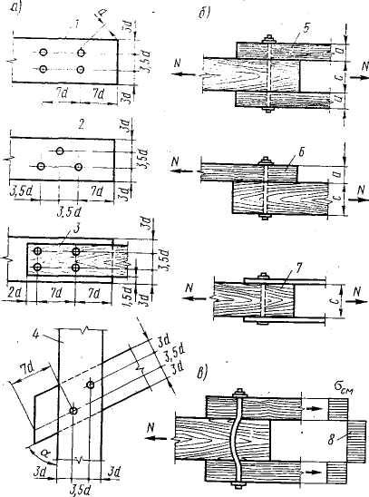
Соединения с изгибаемыми болтами (рис. 6.5) относятся к классу нагельных, в которых связи, в данном случае болты, работают главным образом на изгиб без распора. Эти соединения широко применяются в стыках и узлах деревянных конструкций, препятствуя взаимным сдвигам соединяемых элементов, причем усилия в них могут быть знакопеременными. Шайбы этих болтов не воспринимают расчетных усилий и имеют те же размеры, что и стяжные болты. От продольных усилий, действующих в таком соединении, по площади контакта болта с отверстием в древесине соединяемых элементов возникают неравномерные по периметру и Длине напряжения смятия, а также скалывания и растяжения поперек волокон между отверстиями. В результате реактивного давления древесины в болте возникают усилия изгиба и среза.

Рис. 6.5. Изгибаемые болты:
a - схемы расстановки; б - расчетные схемы; в - схема работы; 1 - прямая расстановка; 2 - шахматная; 3 - в стальных накладках; 4 - в соединениях под углом; 5 - симметричная двухсрезная схема; 6 - несимметричная односрезная; 7 двухсрезная - со стальными накладками; 8 - условные эпюры напряжений смятия
Расстановку болтов в соединении производят по правилам, исключающим опасность преждевременного разрушения древесины элементов от скалывания и растяжения поперек волокон. Расстояние между осями болтов вдоль волокон и до торцов элементов должно быть не меньше 7d, а поперек волокон между осями — 3,5 d и до кромок — 3 d.
Болтовые соединения могут быть симметричными, когда продольные силы действуют вдоль одной оси, относительно которой симметрично расположены элементы, и несимметричными, когда оси элементов не совпадают и симметрия соединения отсутствует. Соединяемые элементы могут располагаться по одной оси вдоль волокон или под углом друг к другу.
Срезами в болтовых соединениях называются пересечения болтов с плоскостями сдвига между элементами, от числа которых прямо зависит несущая способность соединения. Однако напряжения среза в болтах незначительны и не определяют их несущей: способности.
Например, наиболее распространенный болтовой стык растянутых стержней с двусторонними деревянными накладками является симметричным "двухсрезным соединением, а стык элементов, расположенных в разных плоскостях, без накладок, - несимметричным односрезным соединением.
Расчет болтового соединения производят по несущей способности в одном срезе болта по изгибу и древесины соединяемых элементов по смятию. Несущая способность болтовых соединений была определена теоретически, причем болт считался балкой, лежащей на упругом основании - древесине соединяемых элементов.
Несущая способность одного среза болта (МН) зависит от размеров (м) его диаметра d, толщины среднего элемента симметричных и более толстого или равного элемента несимметричных соединений с, толщины крайнего элемента симметричных и более тонкого элемента несимметричных соединений а и угла наклона волокон соединяемых элементов а и определяется по следующим формулам:
по изгибу болта
$T_{и}=\left(\text{18}d^{2}+0,2а^{2}\right)\sqrt{к_{α}}$,но не более $\text{25}d^{2}\sqrt{к_{α}}$; (5)
по смятию среднего элемента
$T_{с}=5{\text{cdк}}_{α}$; (6)
по смятию крайнего и тонкого элемента
$T_{а}=5{\text{аdк}}_{α}$; (7)
по смятию более толстого элемента
$T_{с}=3,5{\text{cdк}}_{α}$. (8)
Коэффициенты $к_{α}$ учитывают меньшую несущую способность болтовых соединений элементов под углом в результате большей податливости древесины при смятии. Они зависят от размеров угла а, диаметра болта d и принимаются по табл. 1 для основных размеров диаметров, а для промежуточных - по интерполяции.
Таблица 1

Угол а, град | Коэффициенты $к_{α}$ при диаметре d
Угол а, град | 12 | 16 | 20 | 25
30  60  90 | 0,95  0,75  0,70 | 0,90  0,70  0,60 | 0,90  0,65  0,55 | 0,90  0,60  0,50

Расчетная несущая способность болта в одном срезе Т является наименьшей из величин, определенных по этим формулам. Несущая способность болтового соединения прямо пропорциональна количеству болтов n, количеству срезов n_{ср} и несущей способности одного среза болта. Количество болтов в соединении, где действует усилие N, определяют по формуле
$n≥N/{\left(T_{\text{min}}n_{\text{ср}}\right)}$. (9)
В симметричных стыках это количество должно быть удвоено.
Болтовые соединения со стальными накладками применяются в узлах конструкций. Накладки обычно делаются двусторонними из листовой стали. Расстояние от осей болтов до краев накладок должно быть не менее двух диаметров болтов вдоль и полутора - поперек усилия. Эти соединения на изгибаемых болтах являются симметричными и двусрезными. Несущую способность одного среза болта по смятию древесины определяют по формуле (6), а по изгибу болта, учитывая его частичное защемление в накладках,- по формуле
$T_{и}=\text{25}d^{2}\sqrt{к_{α}}$. (10)
Соединения с изгибаемыми стальными стержнями выполняются с применением арматурной стали класса A-I со снятыми фасками. Они тоже относятся к классу нагельных с цилиндрическими нагелями. Эти соединения работают и рассчитываются так же, как соединения с изгибаемыми болтами. Расставляются они по тем же правилам, что и болты. В болтовых соединениях с целью снижения их стоимости может быть заменено до 75% болтов стержнями. Короткие стержни в соединениях со стальными накладками вставляются в несквозные отверстия в древесине. Они работают и рассчитываются как односрезные, несимметричные изгибаемые соединения и называются глухими нагелями.
Подбор сечений болтов, и стержней производят из условия, чтобы сумма допускаемых расстояний между продольными осями и до кромок элемента, зависящих от их диаметра, не превышала высоты сечения элемента. Так, например, диаметр болтов d при расстановке в два продольных ряда в элементе высотой сечения h должен быть не более $3d+3,5d+3d≤h, d≤h/{9,5}$.

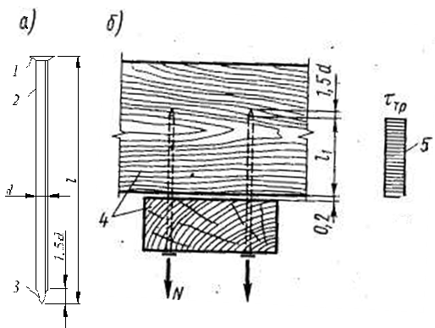
Рисунок 6 - Выдергиваемые гвозди:
а - общий вид; б - схема работы; 1 - шляпка; 2 - стержень; 3 - острие; 4 - соединяемые элементы; 5 - эпюра напряжений трения

Гвоздевые соединения. Гвозди (рис. 6) изготовляют из холоднотянутой проволоки в соответствии с ГОСТ 4028—63. Острие гвоздя имеет четырехгранную форму и длину, равную полутора диаметрам. Круглая шляпка имеет диаметр, равный двум диаметрам гвоздя. Наибольшее применение в, деревянных конструкциях находят гвозди диаметром 3, 4, 5 и 6 мм г и длиной соответственно 80, 100, 150 и 200 мм. Гвозди забивают в цельную древесину ударами ручного или пневматического молотка. Гвоздевые соед-инения являются простыми и общедоступными, но трудо-емкими и применяются главным образом при построечном изготовлении дощатых деревянных конструкций.
Гвоздь при забивке частично разрывает, а частично раздвигает волокна древесины, образуя в ней отверстие с уплотненными стенками. Благодаря этому он прочно зажимается в древесине и хорошо сопротивляется выдергиванию, однако по этой же причине в ней возникают дополнительные усилия растяжения поперек волокон. Кроме того, малая изгибная жесткость гвоздей приводит к повышенной ползучести гвоздевых соединений. Расхождению соединений препятствуют стяжные болты.
Правила расстановки гвоздей в соединениях исключают опасность преждевременного скалывания и раскалывания соединяемых элементов, которая повышается по мере уменьшения их толщины.
Поэтому диаметр гвоздей должен быть не более ¹/₄ толщины элементов.
Расстояния между гвоздями диаметром d вдоль волокон соединяемых элементов должны быть не менее: от торцов—15d, между осями в элементах толщиной, равной и большей 10d,— 15d, между осями в элементах толщиной, равной 4d, — 25d, а в элементах промежуточной толщины принимают по интерполяции.
Расстояния между гвоздями поперек волокон и до кромок элементов должны быть при прямой расстановке не менее 4d, а при расстановках шахматной и косыми рядами — не менее 3d.
Соединения с конструктивными гвоздями применяются для крепления дощатых обшивок и настилов. Гвозди в них не несут существенных усилий и не рассчитываются.
Соединения с выдергиваемыми гвоздями (см. рис. 6) относятся к классу соединений с растянутыми связями. Они применяются для крепления досок подшивок потолков, щитов перекрытий и опалубки. От действия нагрузок в этих соединениях возникают растягивающие усилия N, стремящиеся выдернуть гвозди из древесины элемента, к которому прибиты доски. Этому усилию сопротивляются силы трения между поверхностью гвоздей и окружающей древесиной.
Расчетное сопротивление выдергиванию гвоздя, забитого в сухую древесину поперек волокон, составляет $R_{в\text{.}г}=0,3\text{MПа}$, а в сырую, учитывая опасность появления трещин усушки в зоне гвоздевого отверстия после высыхания древесины элементов $R_{в\text{.}г}=0,1\text{MПа}$. Несущую способность гвоздя диаметром d на выдергивание Т_{г} определяют по формуле (11) как произведение расчетного сопротивления на площадь поверхности трения. При этом рабочую длину гвоздя l₁ находят по его общей длине, из которой исключается толщина прибиваемых досок, а также длина острия гвоздя, равная 1,5d, и возможная щель между элементами шириной 0,002 м, не участвующие в работе на трение. Формула имеет вид
$T_{г}=R_{в\text{.}г}π{\text{dl}}_{1}$ (11)
Требуемое количество выдергиваемых гвоздей, необходимых для восприятия растягивающего усилия, находят из выражения
$$n=N/{T_{г}}$$
Размеры выдергиваемых гвоздей подбирают из условий, чтобы расчетная длина гвоздя l₁ была не меньше 10d и не меньше двойной толщины прибиваемых досок.
Соединения с изгибаемыми гвоздями (рис. 7) относятся к тому же классу нагельных соединений, что и изгибаемые болтовые соединения. Они применяются в стыках и узлах дощатых конструкций, препятствуя взаимным смещениям соединяемых элементов. Соединения с изгибаемыми гвоздями работают и рассчитываются аналогично соединениям с изгибаемыми болтами — гвозди работают на изгиб, а окружающая древесина — на смятие с некоторыми особенностями.
Гвозди имеют повышенное по сравнению с болтами сопротивление изгибу, поскольку их холоднотянутая проволока имеет более высокий предел текучести. Ввиду малой толщины и плотного защемления в древесине несущая способность гвоздевых соединений не зависит от угла действия усилий по отношению к направлениям волокон в соединениях под углом и коэффициент при расчете не учитывается. Если гвоздь пробивает все элементы соединения насквозь, расчетная толщина последнего элемента уменьшается на 1,5, учитывая опасность отщепления крайних волокон при выходе острия. Если гвоздь не пробивает соединения насквозь, учитывается только глубина его защемления a₁ в последнем элементе, определяемая так же, как и l₁ у выдергиваемых гвоздей, при условии, что она не менее 4d.
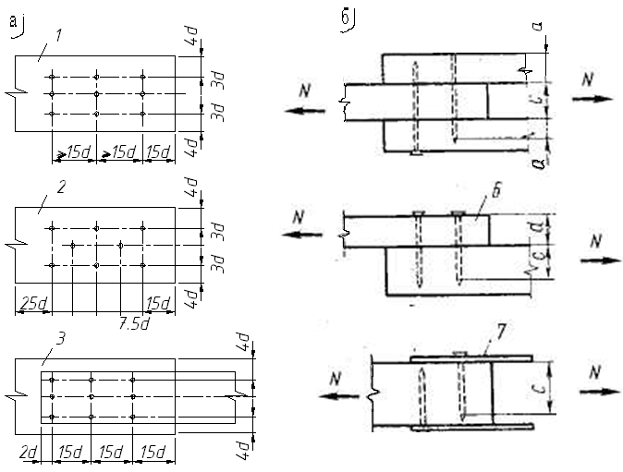

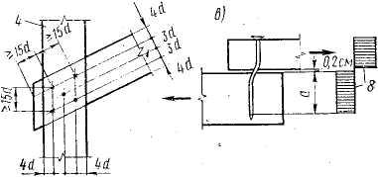
Рисунок 7 - Изгибаемые гвозди: а — схемы расстановки; б — расчетные схемы; в — схема - работы; 1 — прямая расстановка; 2 — шахматная; 3 — в стальных накладках; 4 — в соединениях под углом; 5 — симметричная двухсрез ная схема; 5— несимметричная - односрезная; 7 — несимметричная со стальными накладками; 8 — условные эпюры напряжений смятия

Несущую способность гвоздя в одном срезе по изгибу определяют по формуле
$$T_{и}=\text{25}d^{2}+а^{2}$$
но не более 40 d² .
Несущая способность одного среза гвоздя по смятию среднего с и крайнего a элемента определяют по формулам (6), (7) и (8), в которых $к_{α}=1$. Несущая способность одного среза гвоздя T является наименьшей из вычисленных. Общее требуемое количество гвоздей в соединении находят по формуле (6).
Соединения с изгибаемыми гвоздями и стальными накладками применяют в узлах некоторых конструкций. Гвозди здесь забивают через отверстия, просверленные в стальных листовых накладках. Это соединение по отношению к гвоздям является несимметричным и односрезным. Несущую способность одного среза гвоздя по смятию древесины определяют по формуле (5) с учетом глубины его защемления c₁ а по изгибу с учетом его частичного защемления— по формуле
$T_{и}=\text{40}d^{2}$. (13)
Соединения с винтами (рис. 6.8). Винты представляют собой стандартизованные стальные изделия и состоят из головки, ненаре-занной и нарезанной частей. Их диаметр d измеряют по ненарезанной части. Винты диаметром меньше 12 мм называют шурупами. Они имеют сферические или плоские головки с прорезями для завертывания их отверткой. Винты диаметром 12 мм и более называют глухарями, которые имеют шестигранные или квадратные головки для завертывания их ключом.
Винты применяют для крепления стальных накладок и деталей к деревянным элементам в узлах конструкций. Они завертываются через отверстия в накладках в отверстия, просверленные в древесине. Диаметр отверстий в древесине должен быть равным 0,8d ненарезанной части винта, для того чтобы нарезка полностью врезалась в древесину.
Винты расставляют в соединениях на больших расстояниях, чем болты. Вдоль волокон между их осями должно быть не менее 10d,а поперек — 5d, поскольку уменьшенный диаметр отверстия вызывает дополнительные напряжения растяжения поперек волокон. Глубина защемления ненарезанной части винта в древесине должна быть не менее 4d.
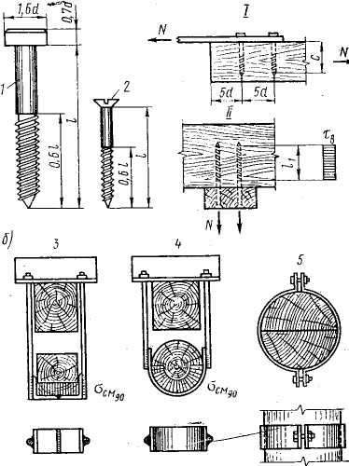
Рисунок 8 - Винты и хомуты:
а — винты; 1 — схема работы изгибаемого винта;II — схема работы выдергиваемого винта; б — хомуты; / — глухарь; 2 — шуруп; 3'— прямой хомут; 4 — полугнутый; 5—гнутый

Соединения с выдерги- ваемыми винтами относятся к классу соединений с растянутыми связями. Винты здесь сопротивляются отрыву от древесины накладок или деталей, в которых действуют растягивающие усилия. Выдергиванию винта сопротивляется главным образом древесина винтовых желобков нарезанной части длиной l₁ работающая на смятие, благодаря чему расчетное сопротивление выдергиванию винтов выше, чем гвоздей, и составляет $R_{в\text{.}в}=1 \text{MПa}$. Несущую способность винта на выдергивание определяют по формуле (8).
Соединения с изгибаемыми винтами относятся к классу нагельных соединений. Винты здесь сопротивляются смещению накладок по поверхности
древесины от действия сдвигающих усилий. Винты работают на изгиб, а окружающая древесина — на смятие, как в несимметричных болтовых соединениях со стальными накладками. Несущую способность винта определяют как наименьшую из определенных по формулам (8), и (9).
Соединения с хомутами относятся к классу соединений с растянутыми связями. Они охватывают поверхности соединяемых элементов и применяются главным образом при построечном изготовлении деревянных конструкций. Хомуты бывают проволочными, полосовыми со стяжными болтами и болтовыми с подкладками из листовой или профильной стали. По форме хомуты бывают круговыми в бревенчатых конструкциях и прямоугольными в конструкциях из пиломатериалов. Хомуты работают и рассчитываются на растяжение, а древесина — на местное смятие.
Соединения со скобами относятся к классу конструктивных соединений. Скобы изготовляют из арматурной стали класса A-I диаметром 10—16 мм и имеют образную форму с заостренными и зазубренными концами. Они забиваются в цельную древесину и обеспечивают проектное положение соединяемых элементов при построечном изготовлении деревянных конструкций из бревен и брусьев.
Соединения с когтевыми шайбами относятся к классу соединений на шайбах шпоночного типа. Они представляют собой стальные пластинки, в которых методом штамповки образованы многочисленные односторонние острия — когти. Шайбы забиваются или впрессовываются с двух сторон в древесину соединяемых элементов. Известны два основных типа когтевых шайб — Леннова и «ГЭНГ-НЕЙЛ». Шайбы Леннова имеют круглую форму и центральное отверстие для болта. При сборке конструкций элементы соединяются стальными накладками, прикрепляемыми к гайкам болтами. Шайбы «ГЭНГ-НЕИЛ» имеют прямоугольную форму, впрессовываются одновременно в соединяемые элементы при сборке и не требуют стальных накладок и болтов. Острия шайб работают на изгиб, а окружающая древесина — на смятие. Несущую способность шайб определяют экспериментально.
§ 4. Клеевые соединения
Клеевые, соединения являются наиболее прогрессивными видами соединений элементов деревянных конструкций заводского изготовления. Их основой являются конструкционные синтетические клеи. Эти соединения характеризуются рядом важных достоинств. Склеивание дает возможность из досок ограниченных сечений и длин изготовлять клееные элементы несущих конструкций любых размеров и форм. Они могут быть прямыми и изогнутыми, постоянного, переменного и профильного сечения, длиной, измеряемой десятками метров, и высотой, измеряемой метрами.
Клеевые соединения являются прочными, монолитными и имеют такую малую податливость, что ее можно не учитывать при расчетах и считать клееные элементы как цельные. Клеевые соединения являются водостойкими, стойкими против загнивания и воздействия ряда химически агрессивных сред, что обеспечивает долговечность клееных элементов. Эти соединения технологичны, и их осуществление без затруднений механизируется и автоматизируется, требуя ограниченных трудозатрат. Однако склеивание допускается только в специально оборудованных отапливаемых цехах с приточно-вытяжной вентиляцией для удаления вредностей и под строгим лабораторным контролем. При склеивании имеется возможность использовать древесину маломерную и пониженного качества путем удаления значительных пороков с последующим стыкованием. Клеевые соединения являются безметалльными. Это оправдывает экономическую целесообразность применения склеивания и является причиной быстрого роста объемов производства клееных деревянных конструкций.
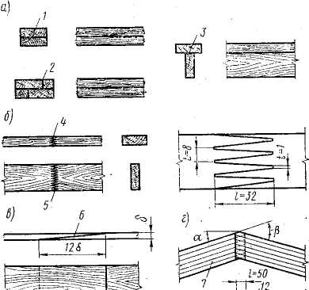
Рисунок 9 - Клеевые стыки:
а — поперечные; б — продольные; в — фанеры; г — под углом; / — по пластям:, 2 — по коомкам; 3 — по пластн и кромке; 4 и 5 — зубчатый с выходом зубьев на кромки и пласти; 6 — усовое соединение фанеры; 7 — клееный элемент

Клеевые соединения применяют для склеивания досок из хвойной древесины толщиной не более 50 мм и влажностью не выше 12%. При нарушении этих ограничений клеевые соединения могут разрушиться от усилий, возникающих в результате коробления досок при высыхании. По качеству древесины доски должны относиться к категориям, соответствующим условиям их работы в клееных элементах и значениям действующих в них напряжений. Доски до склеивания должны быть остроганы по плоскостям склеивания, на толщину до 3 мм для обеспечения их плотного контакта и получения прочного клеевого шва минимальной толщины с наименьшими непроклейками.
Клееные элементы после склеивания должны быть остроганы по кромкам для получения гладкой поверхности.
Клеевые соединения применяют также для продольного склеивания цельных клееных элементов и для склеивания досок с фанерой и со стальными деталями.
Для клеевых соединений применяют конструктивные синтетические клеи на основе термореактивных смол (см. гл. 7). В настоящее время в отечественной практике для склеивания древесины и фанеры наибольшее применение находят фенолоформальдегидный клей КБ-3 и резорциновый клей РФ-12, а для склеивания древесины с металлом — эпоксидный клей ЭПЦ-1. Клеевые швы должны иметь минимальную толщину, измеряемую долями миллиметров, и высокую прочность, превосходящую прочность древесины на сжатие и скалывание вдоль волокон. Прочность швов на растяжение ввиду их хрупкости невелика и соответствует примерно прочности древесины на растяжение поперек волокон. Адгезионная и когезионная связи клеевых швов должны быть выше прочности древесины, и клеевые соединения должны разрушаться при нагружении выше предела прочности не по швам и граничным слоям, а по цельной древесине.

Клеевые стыки по их расположению и особенностям работы могут быть разделены на поперечные, продольные и угловые (рис. 9).
Поперечные стыки досок служат для создания клееных элементов с поперечными сечениями требуемых размеров и форм и придания им изогнутой формы по длине. В их число входят стык по пластям, стык по кромкам и стык по пласти и кромке.
Стык по пластям представляет собой клеевое соединение досок пластями. Этот стык применяется для создания клееных, элементов требуемой высоты сечения и для обеспечения их изогнутой формы по длине, поскольку он препятствует распрямлению, изогнутых досок в клееном элементе. В изгибаемых и сжато-изгибаемых элементах стыки по пластям работают и рассчитываются на скалывание при изгибе по формуле
$τ=\frac{ \text{QS}}{{\text{jbm}}_{\text{ск}}}≤R_{\text{ск}}$ (14)
В этой формуле коэффициент условий работы т_{ск} = 0,6 учитывает возможное возникновение непроклеек, уменьшающих расчетную ширину шва b.
Стык по кромкам представляет собой клеевое соединение досок кромками. Его применяют для создания клееных элементов с шириной сечения, большей ширины отдельных досок. По высоте сечения эти стыки в соседних досках располагаются вразбежку в плоскости изгиба. В этих стыках обычно не возникают скалывающие напряжения, и они не требуют расчетных проверок.
Стык по пласти и кромке представляет собой клеевое соединение пласти одной доски с кромкой другой. Его применяют для создания клееных элементов тавровой, двутавровой и рельсо видной формы со стенками из досок на ребро. Работает и рассчитывается стык на скалывание при изгибе по формуле (14).
Продольные стыки служат для создания клееных элементов требуемой длины. В число продольных стыков входят зубчатое и усовое соединения.
Зубчатое соединение применяют для стыкования досок концами по длине вдоль волокон, оно является основным видом продольного стыка и представляет собой соединение концов досок" клеевыми швами по зубчатой поверхности ряда острых клиньев, которые могут выходить на пласти или на кромки досок. Такая форма придается концам досок механически специальной зубчатой фрезой на станке. Зубчатое соединение характеризуется тремя параметрами— длиной зубьев l, шириной их у основания t и шириной у вершины b (затуплением). Длина зубьев обычно не превышает толщины досок, а параметры обеспечивают необходимый уклон плоскостей зубьев к оси доски — не больше 1:8 и затупление не больше 1 мм. Только такие параметры обеспечивают необходимую прочность стыка в элементах несущих конструкций, например 1—32 мм, t=8 mm, b=1 мм. Зубчатое соединение экономично, поскольку имеет малую длину и дает возможность стыковать короткие доски, и технологично, так как изготовляется механически и не расходится при изготовлении до затвердевания клея.
От действия продольных усилий в клеевых швах зубчатого соединения возникают основные скалывающие и незначительные растягивающие напряжения. Ввиду значительной площади зубчатой поверхности они не превосходят несущей способности швов до разрушения доски от растяжения. Затупление зубьев меньше ослабляет сечение, чем пороки, допускаемые в элементах I категории качества. Поэтому зубчатое соединение считается равнопрочным с цельной древесиной в элементах всех категорий качества при всех видах напряженного состояния и расчета не требует. В некоторых случаях это соединение применяют и для продольного стыкования цельных клееных элементов.
Усовое соединение представляет собой клеевое соединение концов досок по поверхности, образованной их срезкой с уклоном к поверхности 1:10, и применяют его для продольного стыкования досок. Клеевой шов работает здесь аналогично швам зубчатого соединения, и усовое соединение считается тоже равнопрочным с древесиной элементов независимо от их категории качества. Этот стык менее экономичен, поскольку имеет значительную длину и нерационален для стыкования коротких досок. Он менее технологичен, чем зубчатый, так как имеет тенденцию к сдвигам по клеевому раствору при склеивании, и допускается только при отсутствии оборудования для зубчатого стыкования.
Угловые стыки представляют собой клеевые соединения досок и клееных элементов, расположенных друг к другу под углом.
Зубчатое соединение под углом применяют главным образом для соединения концов клееных элементов рам в жестких узлах, расположенных под углами более 120°. Зубья этого соединения должны выходить только на верхние и нижние кромки элементов в зоне упора их срезанных под углом концов. Это соединение работает на усилия сжатия с изгибом и рассчитывается как цельное наклонное сечение по прочности на нормальные напряжения с учетом того, что они действуют под углом к волокнам, и расчетные сопротивления древесины имеют, соответствующие пониженные значения.
Соединение досок по пласт ям под углом представляет собой клеевое соединение досок пластями по площади их пересечения. Так могут соединяться доски шириной до 100 мм при угле 90° и шириной 150 мм при углах 30—45° между ними. От продольных усилий в клеевом шве возникают здесь скалывающие и дополнительно поперечные растягивающие напряжения ввиду эксцентричного действия усилий. Они рассчитываются на скалывание под углом к волокнам, а растягивающие усилия рекомендуется воспринимать болтами или шурупами.
Стыки фанеры и фанеры с древесиной. Усовое соединение фанеры имеет ту же конструкцию и уклон склеиваемых кромок 1:12, и применяют его для соединения фанерных листов кромками подлине и по ширине. Оно имеет пониженную прочность ввиду неполного совпадения соответствующих слоев листов фанеры при склеивании и, рассчитывается на растяжение по площади сечения, уменьшенной коэффициентом условий работы m=0,6. В некоторых случаях применяют также соединение фанерных листов с фанерными накладками шириной не менее 30 толщин соединяемых листов.
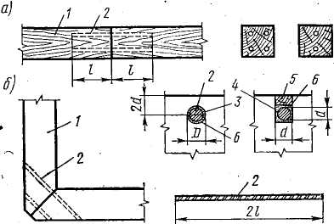
Рис. 6.10. Соединения с вклеенными стержнями: а I— продольное; б — под углом; / — соединяемые элементы; 2 — стержни из стальной арматуры^ S — отверстия; 4 — пазы; 5 — рейка; 6 — клей

Стык фанеры с досками по пласти и кромкам применяют в клеефанерных конструкциях. При расположении волокон досок под углом 90° к наружным волокнам фанеры ширина досок должна быть не более 100 мм. При большей ширине досок возникает опасность перенапряжения клеевых швов в результате коробления древесины. Этот стык работает на скалывание при изгибе и рассчитывается по прочности ближайших к стыку клеевых швов между наружным и соседним слоями фанеры по формуле (17) без учета непроклеек. Расчетное сопротивление этого шва скалыванию принимается при направлении скалывающих усилий вдоль наружных волокон фанеры R_{ск.ф} = 0,6 МПа и поперек их R_{ск.ф} = 0,8 МПа. Клееметаллические соединения представляют собой соединения деревянных клееных элементов при помощи вклеенных или наклеенных стальных деталей (рис. 10).
Соединения на вклеенных стержнях состоят из коротких стержней из арматуры классов А-П или А-Ш диаметром 12—32 мм, вклеенных в прямоугольные пазы или круглые отверстия клеем, обеспечивающим надежное соединение древесины с металлом, например эпоксидно-цементным.
Глубина вклеивания l должна быть не менее 10 и не более 30 диаметров стержня, ширина паза или отверстия на 5 мм больше диаметра стержня, расстояние между стержнями не менее 3d, а до края сечения — 2d. Вклеенные стержни применяют для продольного и углового соединения клееных элементов,
работающих на продольные силы или изгибающие моменты. Они воспринимают продольные силы N при растяжении (выдергивание) или сжатии (вдавливание). Скрытые в толще древесины стержни защищены от химически агрессивной среды и быстрого нагрева при пожаре, что повышает стойкость против коррозии и огнестойкость конструкции. Клеевые соединения стержней работают на скалывание по площади, равной произведению глубины вклеивания l на периметр отверстия π(d+0,5) см.
Напряжения скалывания распределяются по длине вклеивания неравномерно, уменьшаясь к концам стержней.
Расчет соединения на скалывание, производят с учетом коэффициента неравномерности (концентрации) распределения скалывающих напряжений $к_{\text{ск}}$, определяемого в зависимости от диаметра стержня и глубины вклеивания.
Расчетная несущая способность стержня определяется по скалыванию клеевых соединений по формуле
$T=πl\left(d+0\text{.}5\right)R_{\text{ск}}к_{с}$,
.где $к_{с}=1,2−0,\text{02}l/d$; $R_{\text{ск}}=1,2 \text{МПа}$ — расчетное сопротивление скалыванию.
Соединения с клеестальными шайбами применяют для соединения стержней сборно-разборных ферм в узлах. Они состоят из стальных пластинок — стальных накладок, болтов, а также шайб, приклеенных к пластям элементов феноло-формальдегидным по слою БФ или эпоксидным клеем. Болты пропускаются при сборке соединения через отверстия соответствующего диаметра в накладках и шайбах и через отверстие большего диаметра в древесине элементов. Соединение воспринимает растягивающие и сжимающие усилия. Клеевые швы шайб работают и рассчитываются на скалывание по формуле (18). Болты рассчитываются на смятие и срез между шайбами и накладками, как в стальных соединениях, без учета древесины и имеют повышенную несущую способность. Стальные накладки рассчитываются на растяжение или сжатие. Для беспрепятственной сборки соединение должно быть изготовлено с высокой точностью.
Клеевые соединения арматуры клееных армированных балок с древесиной выполняются путем вклеивания ее в пазы в крайних зонах сечений эпоксидно-цементным клеем. Они работают на скалывание с избыточными запасами прочности.
Соединения с пластмассовыми связями имеют значительные перспективы применения в деревянных конструкциях, особенно предназначенных для эксплуатации в средах, химически агрессивных по отношению к металлу. В настоящее время проводятся экспериментальные и теоретические исследования соединений в деревянных элементах с цилиндрическими нагелями из высокопрочного стеклопластика типа АГ-4с.
